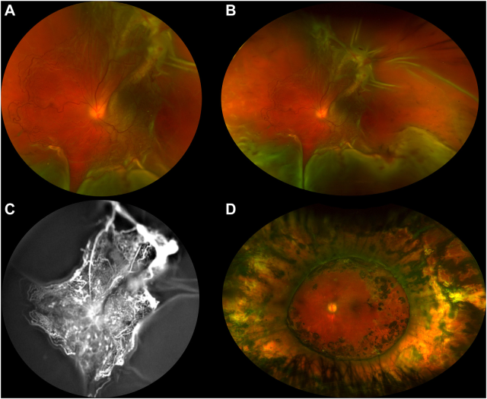

你是一个专业的眼科医生，我这边有一个特殊的病人，以下是他的症状描述：A 6-year-old boy presented with a total retinal detachment (RD) in the left eye (A, B). The midperipheral and peripheral retina were mostly avascular. Immature vessels were confined to the posterior retina and preretinal new vesselsinduced a posterior retinal tear (C). He underwent pars plana vitrectomy with scleral buckling and silicone oil tamponade resulting insuccessful reattachment of the retina. After silicone oil removal (D), visual acuity was 1/10.你是否能根据描述和图片分析确诊他的病情

病情分析

眼部整体表现：6岁男孩，左眼出现完全性视网膜脱离（total retinal detachment, RD），从眼底照片（图A、B）中可明显看到视网膜脱离的形态，脱离的视网膜呈隆起状，这严重影响了视力及眼部功能。

视网膜血管情况：中周部和周边部视网膜大多无血管（avascular），未成熟的血管局限于后极部视网膜，且视网膜前新生血管导致了后极部视网膜裂孔（图C）。这种血管发育异常的情况提示可能存在视网膜血管性疾病，未成熟血管的分布异常以及新生血管的形成是导致视网膜脱离的重要因素。新生血管较为脆弱，容易引起出血等并发症，并且其牵拉作用可导致视网膜裂孔形成，进而引发视网膜脱离。

治疗及预后：患儿接受了平坦部玻璃体切除术联合巩膜扣带术以及硅油填充术，成功使视网膜复位。在硅油取出后（图D），视力为1/10。手术治疗旨在解除牵拉因素、封闭视网膜裂孔以及顶压脱离的视网膜，以促进其复位。尽管视网膜成功复位，但视力恢复有限，可能与视网膜脱离时间较长、视网膜功能受损等多种因素有关。

**综合诊断 综合患儿的临床表现和治疗过程，考虑诊断为早产儿视网膜病变（retinopathy of prematurity, ROP）或家族性渗出性玻璃体视网膜病变（familial exudative vitreoretinopathy, FEVR）等视网膜血管发育异常相关疾病。**这两种疾病都可表现为视网膜血管发育异常、无血管区形成以及新生血管导致的视网膜脱离等。但要明确具体诊断，还需进一步详细询问患儿的早产史、家族史等信息，同时可能需要进行基因检测等辅助检查。后续仍需密切随访，监测视网膜功能、眼压等情况，防止出现视网膜再次脱离、青光眼等并发症，尽可能保护和改善患儿的视力。